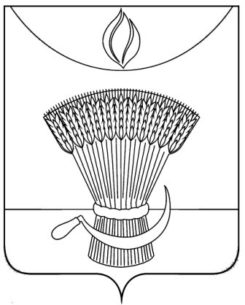
АДМИНИСТРАЦИЯ ГАВРИЛОВСКОГО РАЙОНА
ОТДЕЛ ОБРАЗОВАНИЯ

П Р И К А З
04.12.2020 | с. Гавриловка 2-я | № 265

Об итогах муниципального этапа всероссийской олимпиады школьников по праву среди обучающихся общеобразовательных учреждений Гавриловского района в 2020-2021 учебном году

В соответствии с Порядком проведения всероссийской олимпиады школьников, утвержденным приказом Министерства образования и науки Российской Федерации от 18.11.2013 №1252«Об утверждении Порядка проведения всероссийской олимпиады школьников», приказом отдела образования администрации района от 22.10.2020 №230 «О подготовке и проведении муниципального этапа всероссийской олимпиады школьников на территории района в 2020-2021 учебном году», ПРИКАЗЫВАЮ:
1.Утвердить результаты муниципального этапа всероссийской олимпиады школьников по праву в 2020-2021 учебном году (приложение№1).
2.Утвердить рейтинг победителей муниципального этапа всероссийской олимпиады школьников по праву в 2020-2021 учебном году (приложение №2).
3.Утвердить рейтинг призеров муниципального этапа всероссийской олимпиады школьников по праву в 2020-2021 учебном году (приложение№3).
4.Контроль за исполнением настоящего приказа оставляю за собой.

Начальник отдела образования Н.Н. Кузенкова
администрации района

Приложение №1
УТВЕРЖДЕНЫ
приказом отдела образования
администрации района
от 04.12.2020 №265

Результаты
муниципального этапа всероссийской олимпиады школьников по праву в 2020-2021 учебном году
максимальное количество баллов:
7-11 класс- 100

№ п/п | ФИО участника | Класс | ФИО учителя | Кол-во баллов | Тип результата
 | Рогожина Инна Николаевна | 10 | Витютнева Ольга Михайловна | 26 | участник
 | Серповская Анастасия Сергеевна | 10 | Козеева Валентина Александровна | 44 | участник
 | Зуграв Алина Георгиевна | 11 | Витютнева Нина Николаевна | 34 | участник
 | Горячева Ульяна Александровна | 11 | Козеева Валентина Александровна | 54 | победитель
 | Илларионова Дарья Юрьевна | 11 | Козеева Валентина Александровна | 49 | призер
 | Косенкова Елизавета Алексеевна | 11 | Козеева Валентина Александровна | 43 | участник

Приложение №2
УТВЕРЖДЕНЫ
приказом отдела образования
администрации района
от 04.12.2020 №265

Рейтинг победителей
муниципального этапа всероссийской олимпиады школьников
по праву в 2020-2021 учебном году

№ п/п | ФИО участника | Класс | ФИО учителя | Количество баллов | Результат | ОО
1. | Горячева Ульяна Александровна | 11 | Козеева Валентина Александровна | 54 | победитель | 1-Пересыпкинский филиал

Приложение №3
УТВЕРЖДЕНЫ
приказом отдела образования
администрации района
от 04.12.2020 №265

муниципального этапа всероссийской олимпиады школьников
по праву в 2020-2021 учебном году

№ п/п | ФИО участника | Класс | ФИО учителя | Количество баллов | Результат | ОО
1. | Илларионова Дарья Юрьевна | 11 | Козеева Валентина Александровна | 49 | призер | 1-Пересыпкинский филиал

